**SVEUČILIŠTE JOSIPA JURJA STROSSMAYERA U OSIJEKU ELEKTROTEHNIČKI FAKULTET**

**Sveučilišni studij**

**HOUGHOVA TRANSFORMACIJA**

**Vježba 3**

**Antonio Lončar**

**Osijek, 2015.**

# Zadatak i rješenje

Potrebno je pomoću, prethodno kalibrirane, web kamere uslikati objekt kvadratnog oblika koji je postavljen na milimetarskom papiru na stolu. Primjenom Houghove transformacije (HT) treba odrediti parametre ρ i θ najdominantnijeg pravca, koji odgovara jednom od rubova objekta na slici. Pod najdominantnijim pravcem podrazumijeva se pravac kojem pripada najveći broj 'glasova' u akumulacijskoj ravnini. Implementacija HT u biblioteci OpenCV vraća popis detektiranih pravaca koji su razvrstani prema broju 'glasova' počevši od najdominantnijeg. Primjenom odgovarajuće transformacije, odrediti ρ' i θ' tog pravca u koordinatnom sustavu milimetarskog papira. Provjeriti koliko je odstupanje dobivenog pravca od stvarnog (odgovarajućeg) ruba objekta.

Napisati funkciju tako da korisnik pomoću web kamere uslika objekt koji se nalazi na milimetarskom papiru na stolu. Omogućiti u programu da se mišem može označiti (klikom) četiri ugla milimetarskog papira na slici. Pomoću metode cvFindExtrinsicCameraParams2 odrediti rotacijsku matricu i translacijski vektor uz pomoć prethodne učitane intrinsične matrice (Intrinsics.xml) te koeficijente distorzije (Distortion.xml). Primjenom izraza u prilogu treba odrediti koliko se pravac, dobiven na slici pomoću Houghove transformacije, podudara s odgovarajućim rubom objekta na stolu.

## Određivanje ρ' i θ' dominantnog pravca

Pomoću četiri točke na slici, četiri točke u 3D prostoru te intrističnih i ekstrističnih parametara odredi se rotacijska matrica i ranslacijski vektor.

solvePnP(objectPoints, imagePoints, intrinsics, distortion, rvec, tvec); //rotacijska matrica, translacijski vektor

Rodrigues(rvec, rmat); //Rodrigues - za rotacijsku matricu iz rvec, 3x1 -> 3x3

/*matrice koje se mnoze moraju biti istoga tipa, mi smo uzeli intristic.type() = 5*/

rmat.convertTo(rmat, intrinsics.type()); //rotmacijska matrica

tvec.convertTo(tvec, intrinsics.type()); //translacijski vektro

A = intrinsics*rmat; //[3x3]

b = intrinsics*tvec; //[3x1]

Koristeči dobivene podatke izračunaju se alfax, alfay i alfap pomoću kojih dovijemo p' i θ' za dominantan pravac.

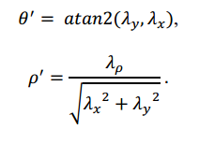

Sl 1.1. Formule za dobivanje p' i θ'.

/* vraca tocke sjecista linije i pravca iz ishodišta u polarnim koordinatama */

HoughLines(canny, houghLines, 1, CV_PI / 180, 100);

if (houghLines.size() > 0)

{

rho = houghLines[0][0]; // rho od linije 0 (najdominantnija)

theta = houghLines[0][1]; // theta od linije 0 (najdominantnija)

/* racunanje alfax, alfay i alfap*/

alfaX = A.at<float>(0, 0)*cos(theta) + A.at<float>(1, 0)*sin(theta) - rho*A.at<float>(2, 0);

alfaY = A.at<float>(0, 1)*cos(theta) + A.at<float>(1, 1)*sin(theta) - rho*A.at<float>(2, 1);

alfaP = b.at<float>(2, 0)*rho - b.at<float>(0, 0)*cos(theta) - b.at<float>(1, 0)*sin(theta);

/* rho' i theta' za k.s. u milimetarskog papira */

rhoCrtica = (alfaP) / sqrt(pow(alfaX, 2) + pow(alfaY, 2));  
 thetaCrtica = atan2(alfaY, alfaX);

}

Nakon sto dobijemo p' i θ' za dominantan pravac. Do koordinata pravca u k.s. milimetarskoga papira dođemo tako da prebacimo polarne koordinate u kartezijev koordinatni sustav.

/* p = x*cos(theta) + y*cos(theta)

koordinate dominantnoga prvaca u stvarnome prostoru */

double xCos = cos(thetaCrtica), ySin = sin(thetaCrtica);   
double x = xCos*rhoCrtica;  
double y = ySin*rhoCrtica;

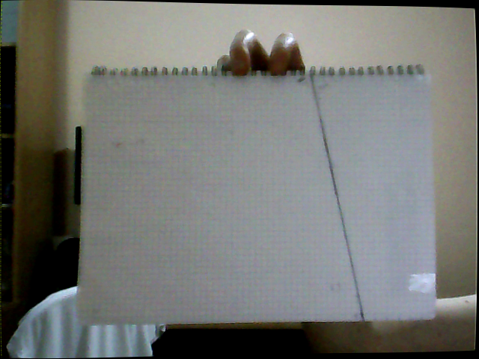

Sl. 1.1. Slika na kojoj se vidi dominantna linija.

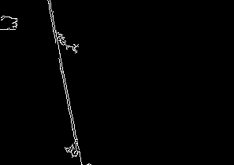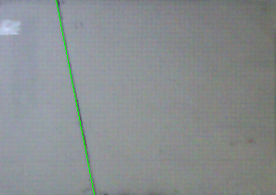

Sl. 1.2. Detekcija rubova ROI-a. Sl. 1.3. Zelenom crtom označena dom. pravac.

Dobiveni su sljedeći podaci:

rho: -60 rho': -58.6268 theta: 2.94961 theta': 2.94808

Izmjerene točke na papriu:

x = 61mm, y = 0mm

Izračunate točke na papiru:

x = 59.8402mm, y = 0.501mm

Odsutpanje je za x os 2.16mm, a za y os 0.5mm

## Broj pravaca koji su paralelni

Paralelni pravci su oni pravci koji imaju istu θ' (thetu).

/* crtanje paralelnih linija*/

int paralLines = 0;

for (int i = 1; i < houghLines.size(); i++)

{

double _theta = houghLines[i][1];

/* linije koje imaju istu thetu su paralelne */

if (_theta == theta)

{

double _rho = houghLines[i][0];

double _xcos = cos(_theta), _ysin = sin(_theta);

double _x0 = _rho*_xcos, _y0 = _rho*_ysin;

line(roi, Point(_x0 + 500 * (-ysin), _y0 + 500 * (xcos)),  
 Point(_x0 - 500 * (-ysin), _y0 - 500 * (xcos)),

Scalar(0, 0, 255), 1);

paralLines++;

}

}

paralLines je broj paralelnih linija sa dominantnim pravcem.

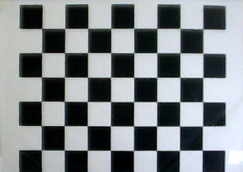 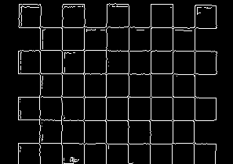

Sl. 1.4. Slika šahovske ploće. Sl.1.5. detekcija rubova šahovske ploće.

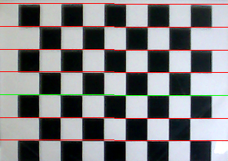

Sl. 1.6. Dominantni pravac i njemu paralelni.